

מקיף א' – הגימנסיה הריאלית
חטיבת הביניים דורות

עבודה במדעים מעבר לתיכון:
חקר, ויצירה/פירוק תרכובת, אבות המזון, תרכובות הפחמן.
חלק א' - חקר ( סה"כ 56 נקודות)
קראו את קטע המידע שלפניכם ואת הממצאים שבטבלה וענו על השאלות (24 נק')
החוקרים רצו לבחון את ההבדל בין תגובה מיָדית לתגובה מאוחרת בצמחים.
הם חילקו צמחי תירס צעירים לשלוש קבוצות: קבוצה מספר 1 כללה צמחים שהעלים שלהם נפגעו באופן טבעי מכרסום על ידי זחלים; קבוצה מספר 2 כללה צמחים שהעלים שלהם נפגעו באופן מלאכותי מקריעתם על ידי החוקרים;
קבוצה מספר 3 הייתה קבוצת בקרה, וכללה צמחים שהעלים שלהם לא נפגעו ונותרו שלמים.
מן הצמחים בכל קבוצה אספו החוקרים שני סוגים של חומרים נדיפים:
חומר א', שהופרש בתגובה המיָדית, וחומר ב', שהופרש בתגובה המאוחרת.
הכמויות של החומרים שנאספו מכל סוג מוצגות בטבלה שלפניכם.
כמויות החומרים הנדיפים שהופרשו מעלי התירס
בתגובה לפגיעה בהם
מספר הקבוצה | צורת הפגיעה | כמות החומר הנדיף שהופרש בתגובה לפגיעה  (ביחידות מיקרוגרם)
מספר הקבוצה | צורת הפגיעה | חומר א' | חומר ב'
1 | עלים שכורסמו  על ידי זחלים | 23 | 15
2 | עלים שנקרעו  על ידי החוקרים | 23 | 0
3 | עלים שלמים  שלא נפגעו | 0 | 0

א. במה דומָה התגובה של העלים שכורסמו על ידי זחלים (קבוצה מספר 1) לתגובת העלים שנקרעו על ידי החוקרים (קבוצה מספר 2)?

ב. במה שונָה התגובה של העלים שכורסמו על ידי זחלים (קבוצה מספר 1) מתגובת העלים שנקרעו על ידי החוקרים (קבוצה מספר 2)?
(התייחסו בתשובתכם לשתי הקבוצות.)

ג. מה אפשר ללמוד מן הממצאים של קבוצת הבקרה (קבוצה מספר 3) בניסוי זה?

ד. מה החוקרים יכולים להסיק מן הממצאים של הניסוי המתואר?
סמנו ב- כן או לא ליד כל מסקנה.
המסקנה | כן | לא
כל צמח מתגונן מפני המזיקים שלו בעזרת חרק טפיל מסוים.
כרסום עלי התירס על ידי זחלים הכרחי להתפתחות תגובה מאוחרת.
עלי התירס מכילים חומרים המתנדפים לאוויר עם כל פגיעה
בהם.
לצמחים רבים יש שתי דרכי התגוננות: ישירה ובלתי ישירה.

2. (16 נ') חקלאי מגדל פלפלים ירוקים מובחרים. נודע לו כי יצא לשוק דֶשֶׁן חדש, והוא החליט לבדוק את השפעתו על מסת הפירות ועל מספר הזרעים שבהם.
בניסוי שערך גידל החקלאי שתי קבוצות של צמחי פלפל. לקרקע של קבוצה אחת הוסיף את הדשן, ולקרקע של הקבוצה האחרת לא הוסיף את הדשן.
כל שאר התנאים היו זהים בשתי קבוצות הצמחים.
בסוף עונת הגידול מדד החקלאי במאזניים את המסה של הפלפלים, וספר את הזרעים בכל פלפל.
את התוצאות הוא ריכז בטבלה שלפניכם:
הקבוצה | הטיפול | המסה הממוצעת של  פלפל אחד (בגרמים) | מספר הזרעים הממוצע בפלפל אחד
א' | עם דשן | 165 | 328.4
ב' | בלי דשן | 102 | 330.8
א. מהן שתי מטרות הניסוי שערך החקלאי?

ב. בקטע המידע כתוב: "כל שאר התנאים היו זהים בשתי קבוצות הצמחים".
כתבו שני תנאים כאלה.

ג. החקלאי מעוניין שיתפתחו בפלפלים זרעים רבים ככל האפשר.
על פי תוצאות הניסוי, האם תמליצו לו להשתמש בדשן החדש?
הסבירו את תשובתכם.

3. (8 נק') למיכאל אקווריום ובו דגי זהב. באחד מימות הקיץ החמים הבחין מיכאל שדגים אחדים מתו באקווריום, ורצה לברר את הסיבה למותם. הוא יודע שדגי זהב זקוקים ל-10 מ"ג/ליטר חמצן מומס במים כדי לחיות.
מיכאל קרא מאמר על התמוססות גז חמצן במים. לפניכם גרף שהופיע באותו מאמר, המתאר תוצאות של ניסוי מעבדה.

א. הציעו כותרת מתאימה לגרף.

ב. כתבו, על סמך הגרף, מה אפשר ללמוד מן הניסוי.

ג. על סמך המידע הנתון, כתבו הסבר אפשרי למותם של הדגים באקווריום.

4. (8 נק')
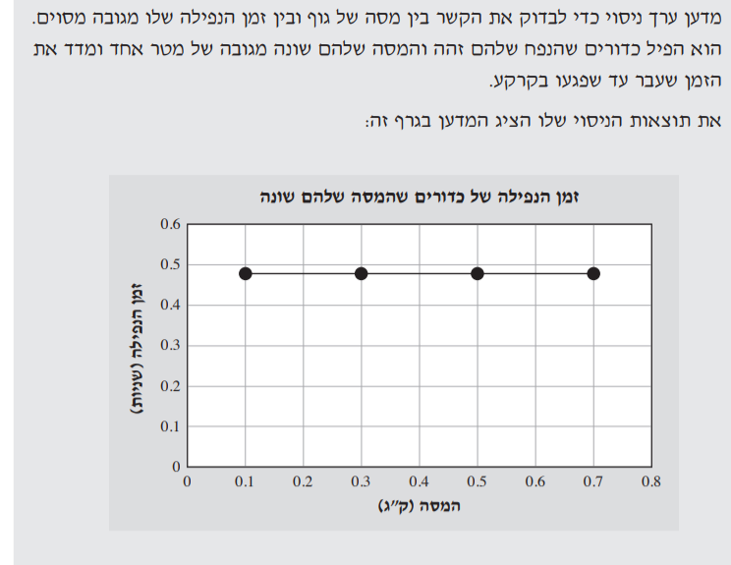
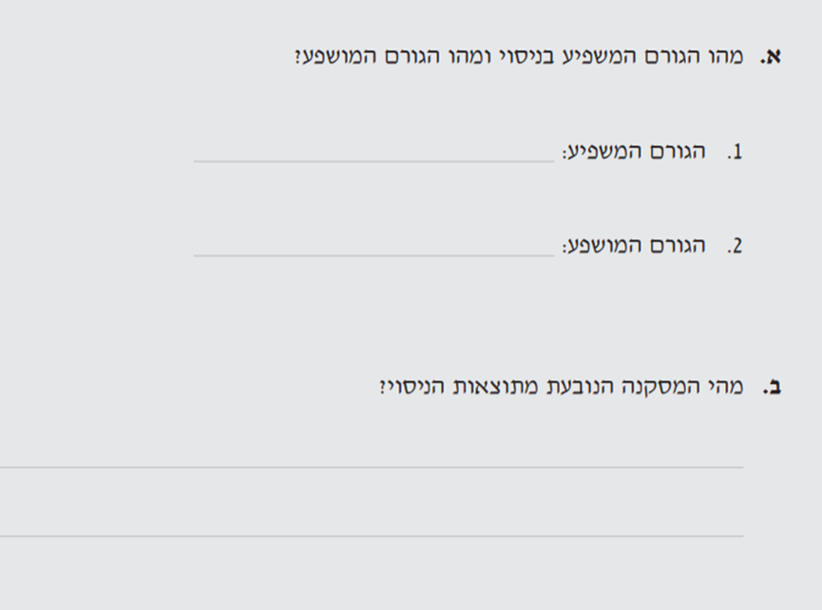

חלק ב' – תרכובות –(44 נק')

- (4 נק') באיור שלפניכם מוצגת מערכת אלקטרוליזה הכוללת : אמבט, מקור זרם ושתי אלקטרודות. בתוך האמבט יש תמיסה של זהב כלורי (₂ AuCl), ובה יונים של זהב ויונים של כלור. מה נוצר על גבי האלקטרודות?
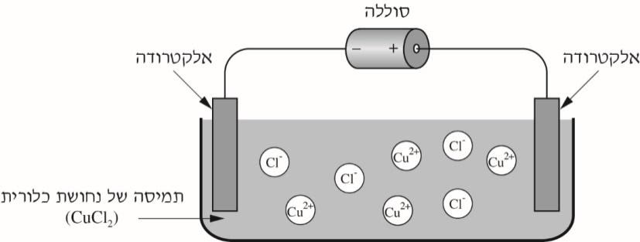

- על האלקטרודה השלילית נוצר גז כלור
- על האלקטרודה חיובית נוצר מוצק צהבהב
- על האלקטרודה השלילית הופיעו בועות עם ריח חריף
- על האלקטרודה חיובית נוצר גז כלור

- איזה מהתהליכים הבאים הוא שינוי פיזיקלי? (4 נק')

₁ שריפת נייר
₂ החלדת מסמר ברזל
₃ התכת קרטיב
₄ שריפת דלק במנוע

- (4 נק')
________________________________________________________________________________________________________________________________

- (4 נק')
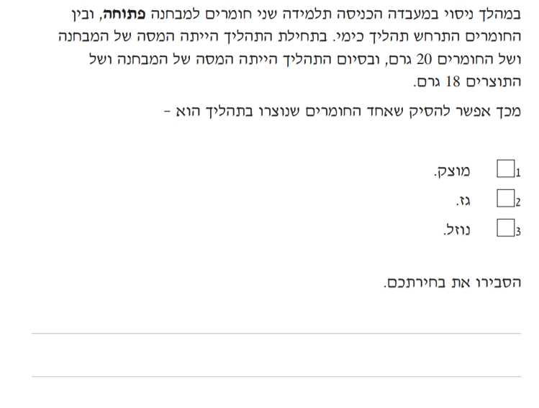
- (4 נק') 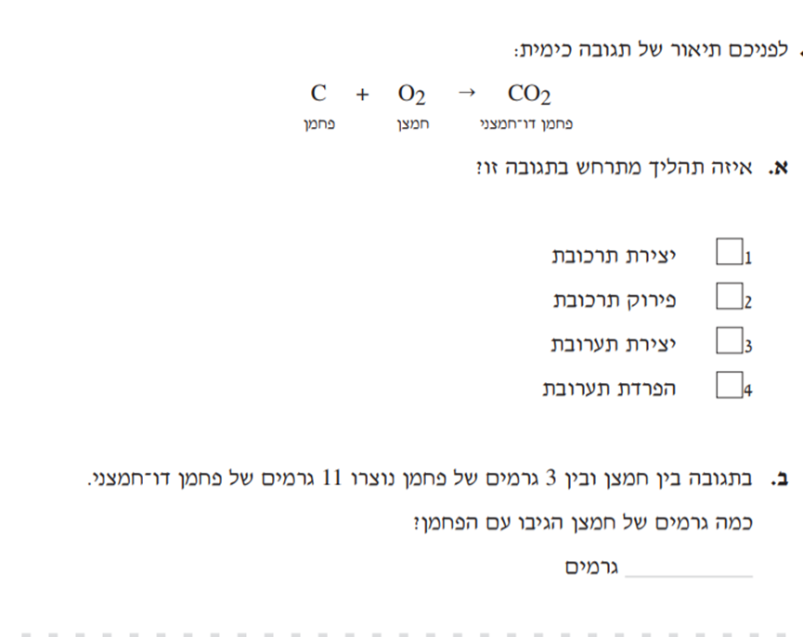
- (4 נק')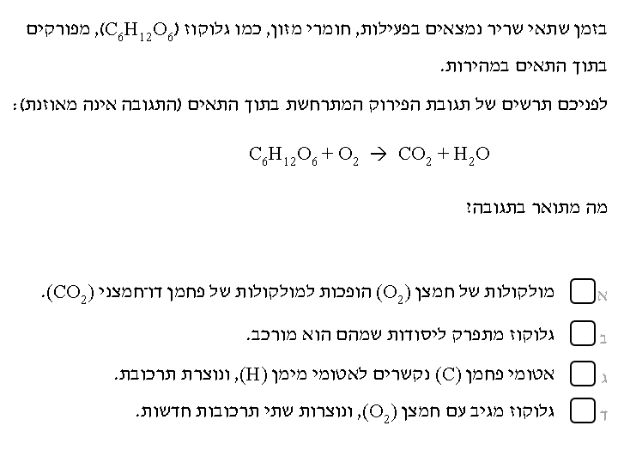
- השלימו את תהליך חימום הסוכר במקומות הריקים בתרשים: 10 נק'

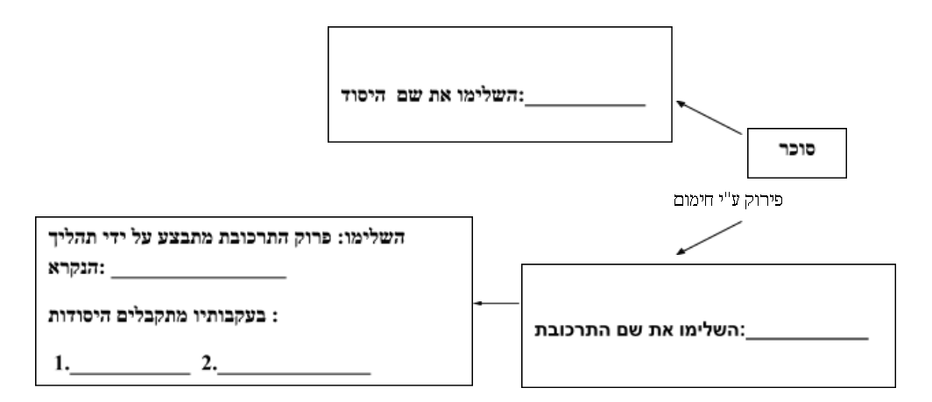

- כאשר מחממים סוכר מתרחש תהליך כימי או פיזיקלי? נמק תשובתך 4 נק'

________________________________________________________________________________________________________________________________

- (6 נק')
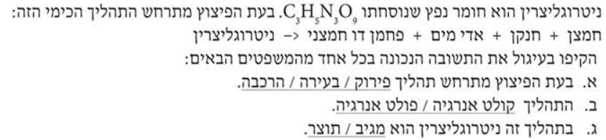

1. איזה מהבאים הן צורות אלוטרופיות של פחמן?
א. פד"ח, יהלום, סוכר
ב. פולרן, סוכר, גרפן
ג. פולרן, יהלום, גרפיט
ד. פד"ח, גרפן, חמצן.

2. שומנים בגוף יכולים לשמש

א. כמאגר חומרי תשמורת לשעת הצורך.

ב. כחומרים מבודדים מפני איבוד חום.

ג. שמירה על איברים פנימים מפני חבלות.

ד. כל התשובות נכונות.

3. רב סוכר מתפרק לחד סוכר כאשר:
- יש עודף של חד סוכרים בתא.
- יש צורך באנרגיה מיידית.
- יש עודף בחומרי אגירה.
- תמיד ללא קשר לצורך.

4. מהי הסיבה שבשר פרה יכול לשמש מזון לאדם?
- החלבונים של פרה זהים לאלה של האדם ולא מעוררים בגופו תגובה חיסונית
- הפרה צמחונית והאדם אוכל צמחים ובעלי חיים
- במערכת העיכול מפורקים חלבוני הפרה לחומצות אמיניות.
- במערכת העיכול עוברים חלבוני הפרה שינוי לחלבוני אדם.

5. מי מהבאים מהווה "סביבה פנימית" של הגוף?
- צינור המעי הדק.
- הפה.
- נוזל הדם.
- חלל הריאות.

6. באיזה מבין הקבוצות הבאות מהווים כל המזונות ספקי חלבון?
  - לחם, אורז, איטריות, תפו"א, בשר.
  - ירקות, פירות, שוקולד, שמנת, גבינה.
  - גבינה, ביצים, קטניות, בשר, דג.
  - מרגרינה, חמאה, שמנת, יוגורט.

7. מה מתרחש במערכת העיכול? א. נוצרת אנרגיה לפעילות הגוף. .
ב. נבנים חומרי המזון הדרושים לגוף.
ג. חומרי המזון מתרכבים עם חמצן
ד. חומרי המזון מתפרקים ליחידות קטנות ונספגים לתוך הגוף.
8. עלייה ברמת האינסולין בדם של אדם בריא גורמת:
- לירידה בקצב של פירוק הסוכר בתאי הגוף.
- לירידה בספיגת הסוכר מהדם לתאים.
- לעלייה בספיגת הסוכר מהדם לתאים.
- לעלייה ברמת הגלוקוז בדם.

9. סמן את המשפט הנכון:
- הלבלב הוא איבר המטרה היחידי של אינסולין.
- אינסולין חודר בקלות דרך קרומי תאים.
- אינסולין משפיע על חדירות קרומי התאים לגלוקוז.
- באדם בריא לאחר ארוחה יורד ריכוז האינסולין בדם.

10. לחולה כלשהו העומד לפני ניתוח במערכת העיכול טפטפו מזון באינפוזיה ישירות לדם שלו. סביר להניח שבאינפוזיה ימצאו:
1. חלבונים
2. חד-סוכרים
3. שומנים
4. עמילן

11. סמן את המשפט השגוי
- החלבונים מורכבים מרצף של חומצות אמינו.
- חלבונים יכולים לתפקד כאנזימים.
- הרצף של חומצות האמינו הוא המקנה לחלבון את תפקידו הייחודי.
- כל חלבון מורכב ממספר זהה של חומצות אמינו.

12. ההורמון אינסולין המופרש מהלבלב, מה יכולה להיות התוצאה של חוסר באינסולין?
(2 תשובות)
- הלבלב יפסיק להפריש אנזימי עיכול.
- יואט תהליך הפקת האנרגיה בתאים.
- תרד רמת הגלוקוז בדם.
- רמת הגלוקוז בדם תעלה

13. תפוח אדמה עשיר בעמילן , כאשר אנו אוכלים אותו:
א. העמילן עובר אל התאים ונשמר בהם
ב. עמילן מתפרק לחד סוכר במערכת העיכול ונספג לדם.
ג. העמילן נספג כמו שהוא.
ד. בתהליך הנשימה העמילן מתפרק בריאות ושם עובר לתאים לאגירה

14. חשיבותו של תהליך העיכול הוא ביצירת:
א. יסודות הנספגים לדם
ב. חומרי פסולת המורחקים מהגוף
ג. אבני בניין בסיסיות העוברות דרך דופן המעי
ד. חומרים אנאורגניים פשוטים

15. איזה ממרכיבי התא מנצל את הפחמימות מהמזון?
א. קרום התא
ב. מיטוכונדריה
ג. החומר התורשתי בגרעין
ד. הגרעין

16. מהו תפקידם של פחמימות?
א. אספקת אנרגיה. ג. שמירה על חום הגוף.
ב. בניית תאים. ד. יצירת אנזימים והורמונים.

17. ציפורים נודדות מסוגלות לעוף למרחקים ארוכים בלי לחנות למנוחה ולאכילה. ממה מפיקות הציפורים הנודדות את האנרגיה הדרושה לגופן לצורך תעופתן הממושכת?
א. משומנים שנאגרו בגופן לפני הנדידה.
ב. מעמילן שהוא חומר תשמורת בגופן.
ג. מחום הגוף שנוצר על ידי תנועת כנפיהן.
ד. מאנרגיית השמש הנקלטת בגופן בזמן הנדידה.

18. שומנים fat - ושמנים Oilנבדלים ב...
א. במצב הצבירה ובמקורם.
ב. במקורם ובתפקידם.
ג. ברמת מסיסותם במים ובתפקידם.
ד. ברמת מתיקותם וברמת מסיסותם במים.

19. איזה מזון אינו מכיל כולסטרול?
א. גבינה
ב. ביצים
ג. זיתים
ד. בשר

20. עמילן אינו יכול לחדור לתא דרך הקרום כיוון ש...
- בתא כבר יש עמילן
- היחידות של העמילן גדולות וארוכות
- התא לא זקוק לעמילן.
- היחידות של העמילן קטנות מאוד.

חלק ב' (10 נקודות) : ענה על השאלות הבאות:
1. א. חלל צינור העיכול נחשב כ- ____________ בתוך הסביבה הפנימית של הגוף.

- למה מתפרקים השומנים? .

- למה מתפרקים החלבונים? .

- למה מתפרקים הפחמימות? .

2. רשמו שלוש סיבות המסבירות את העובדה שיש אינסוף תרכובות של פחמן בטבע

א
ב
ג

3. אדם בריא שלא סובל מבעיות בריאות מסוימות , מה תמליצו לו לאכול מרגרינה או חמאה? נמקו תשובתכם
___________________________________________________________________
___________________________________________________________________
___________________________________________________________________

4. ממה נפגעו התינוקות בפרשת רמדיה?

___________________________________________________________________
___________________________________________________________________
___________________________________________________________________

חלק ג' - (סה"כ 10 נקודות)
ענו על השאלות הבאות בקטע הטקסט הבא
חשיבות ארוחת הבוקר
קיימת הסכמה רחבה בין העוסקים בתזונה על חשיבות אכילת ארוחת בוקר. כאשר מדלגים על ארוחת הבוקר, עלולים להרגיש תחושה של רעב, חוסר ריכוז ועצבנות. מחקרים מראים שאנשים שאוכלים ארוחת בוקר מסודרת ובריאה מקטינים את הסיכון לפתח מחלות כמו סוכרת או השמנת יתר.
פרט להמלצה להתחיל את היום בארוחה קלה, ממליצים תזונאים למעט באכילת פחמימות פשוטות כמו סוכר המצוי בריבה, במשקאות ממותקים ובשוקולד. הסוכר עובר במהירות ממערכת העיכול אל הדם, וגורם לעלייה מהירה ברמת ההורמון אינסולין. הורמון זה מזרז את כניסת הסוכר לתאי הגוף, ושומר על רמה כמעט קבועה של סוכר בדם. שינויים מהירים וגדולים ברמת האינסולין אינם רצויים והם גורמים נזק לטווח ארוך. התזונאים ממליצים לאכול פחמימות מורכבות כמו עמילן, הנמצאות , למשל, בדגני בוקר. כאשר אוכלים פחמימות מורכבות הן מתפרקות בהדרגה במערכת העיכול לסוכרים פשוטים, העוברים בקצב איטי אל הדם, וכך אין שינויים גדולים ברמת האינסולין בגוף. בנוסף, הפחמימות המורכבות משפיעות על רמת ההורמון סרוטונין - הורמון זה ממלא תפקיד חשוב בוויסות תחושת הרעב והשובע. הוא גם משפיע על השינה, יצירת מצב רוח טוב, על מערכת הלב ועל כלי הדם.

א. על סמך הקטע שקראת הבא שני הסברים מדוע חשוב לאכול ארוחת הבוקר . (3 נקו')
____________________________________________________________________________________________________________________________________________________________________________________________________________________________________________

ב. מדוע ממליצים התזונאים לאכול פחמימות מורכבות ולא פחמימות פשוטות? (3 נקו')
____________________________________________________________________________________________________________________________________________________________________________________________________________________________________________

ג. מהו חומר תשמורת? הסבירו (4 נק')

______________________________________________________________________________________________________________________________________________________________________________________________________________________________________________________________________________________________________________________

ד. האם עמילן הוא חומר תשמורת בבני האדם? נמקו. (3 נק')
________________________________________________________________________________________________________________________________________________________________________________________________________________________________________________________

בהצלחה!

בהצלחה!

